RIWAYAT HIDUP
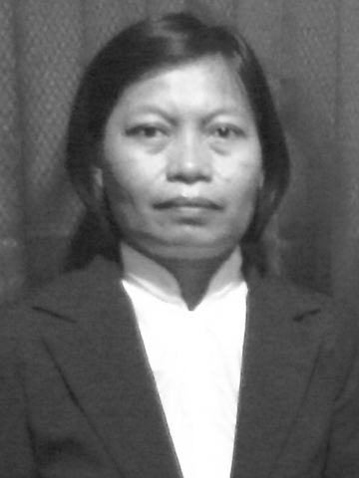
Antonia Rante Pemba. Lahir pad1971. Anak kedua dari enam bersaudara, buah hati dari pasangan Antonius Dannari dan Agustina R. Rante Pemba. Penulis mulai jenjang pendidikan formal bersubsidi Tampo Makale selama 6 tahun dan tamat pada tahun 1984.
Pada tahun yang sama penulis melanjutkan pendidikan ke SMP Negeri Makale selama 3 tahun dan tamat pada tahun 1987, kemudian pada tahun yang sama penulis melanjutkan pendidikan di SPG Negeri Makale selama 3 tahun dan tamat pada tahun 1990. Dan pada tahun 1995 penulis mulai menagabdi sebagai tenaga honor di TK Katolik Parepare, diangkat sebagai guru yayasan tetap mulai tahun 1999. Tahun 2010 baru dapat melanjutkan studi pada program S1 Pendidikan Guru Pendidikan Pendidikan Anak Usia Dini (PGPAUD) di Fakultas Ilmu Pendidikan Universitas Negeri Makassar.

